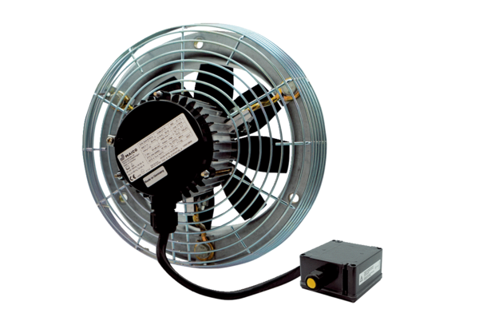Axial-Wandventilator DZS 35/2 B Ex eVerpackungseinheit: 1 StückSortiment: C
Artikelnummer: 0094.0125Hersteller: MAICO

